^{ГКОУ РД «Караузекская СОШ»}
^{ЦОДОУ ЗОЖ}
Школьная газета
«Радуга»
Выпуск № 2
Октябрь – 2018

Читайте в номере:
Концерт ко Дню учителя « С любовью к Вам, Учителя!»
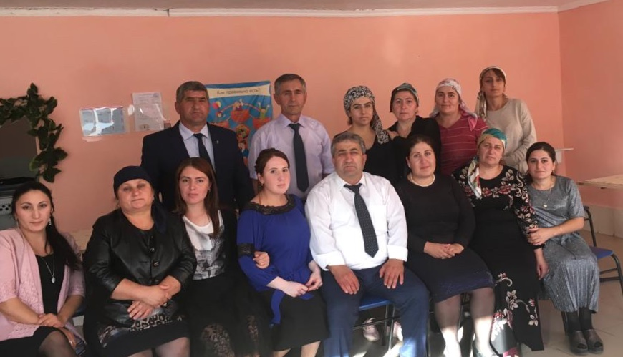
Праздник «Золотая осень»

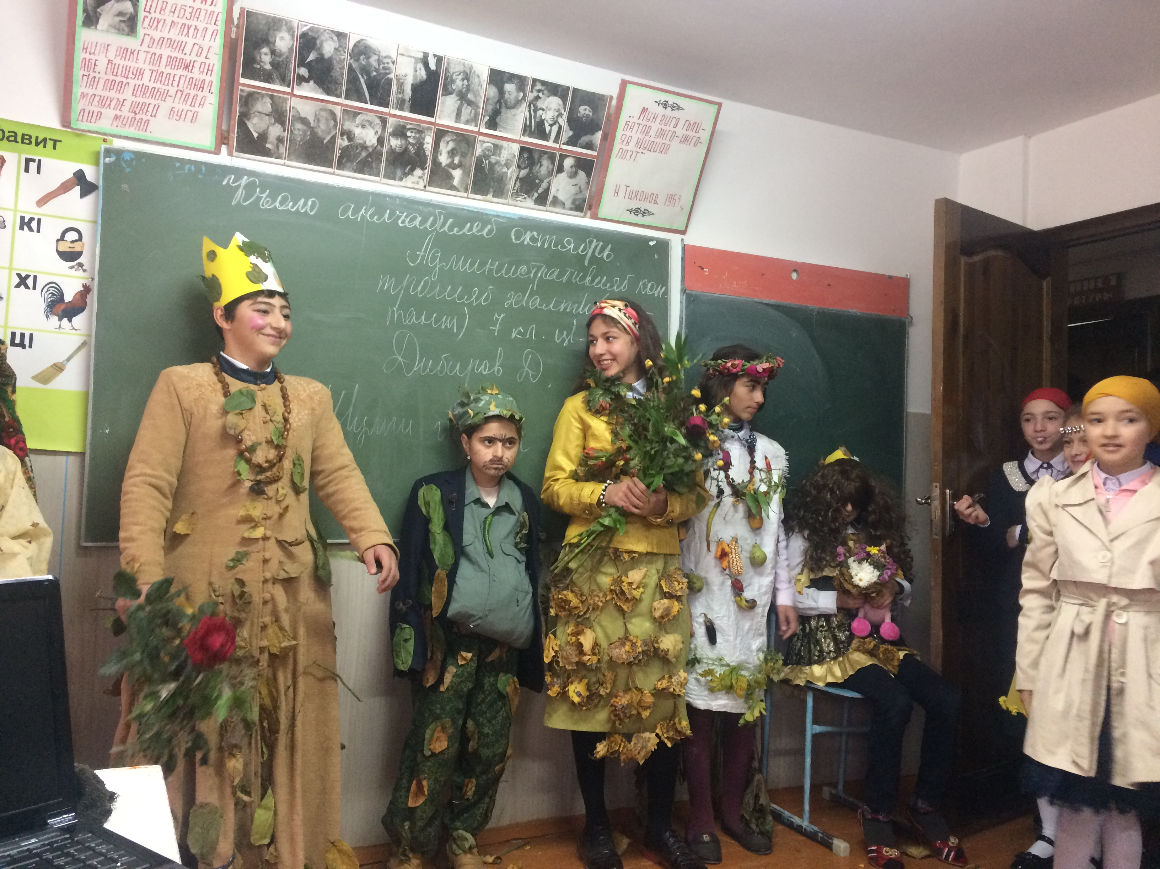

Учение по пожарной безопасности»
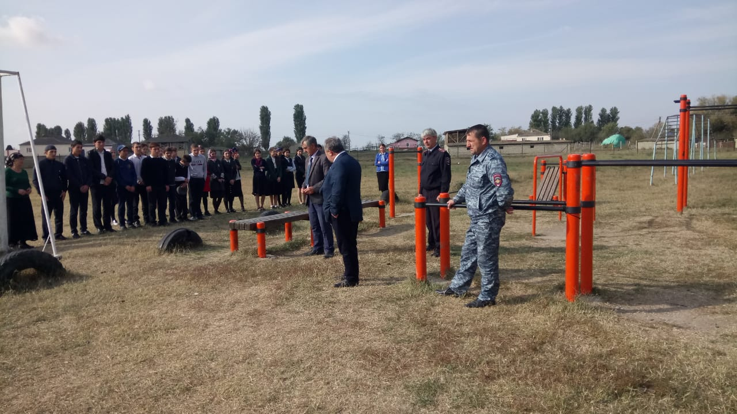
Футбольная встреча, посвященная Международному дню ООН

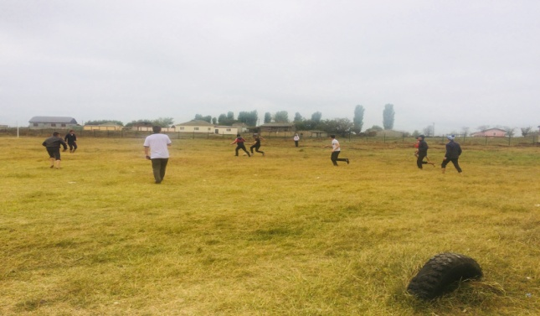

Линейка, посвященная 1-й четверти
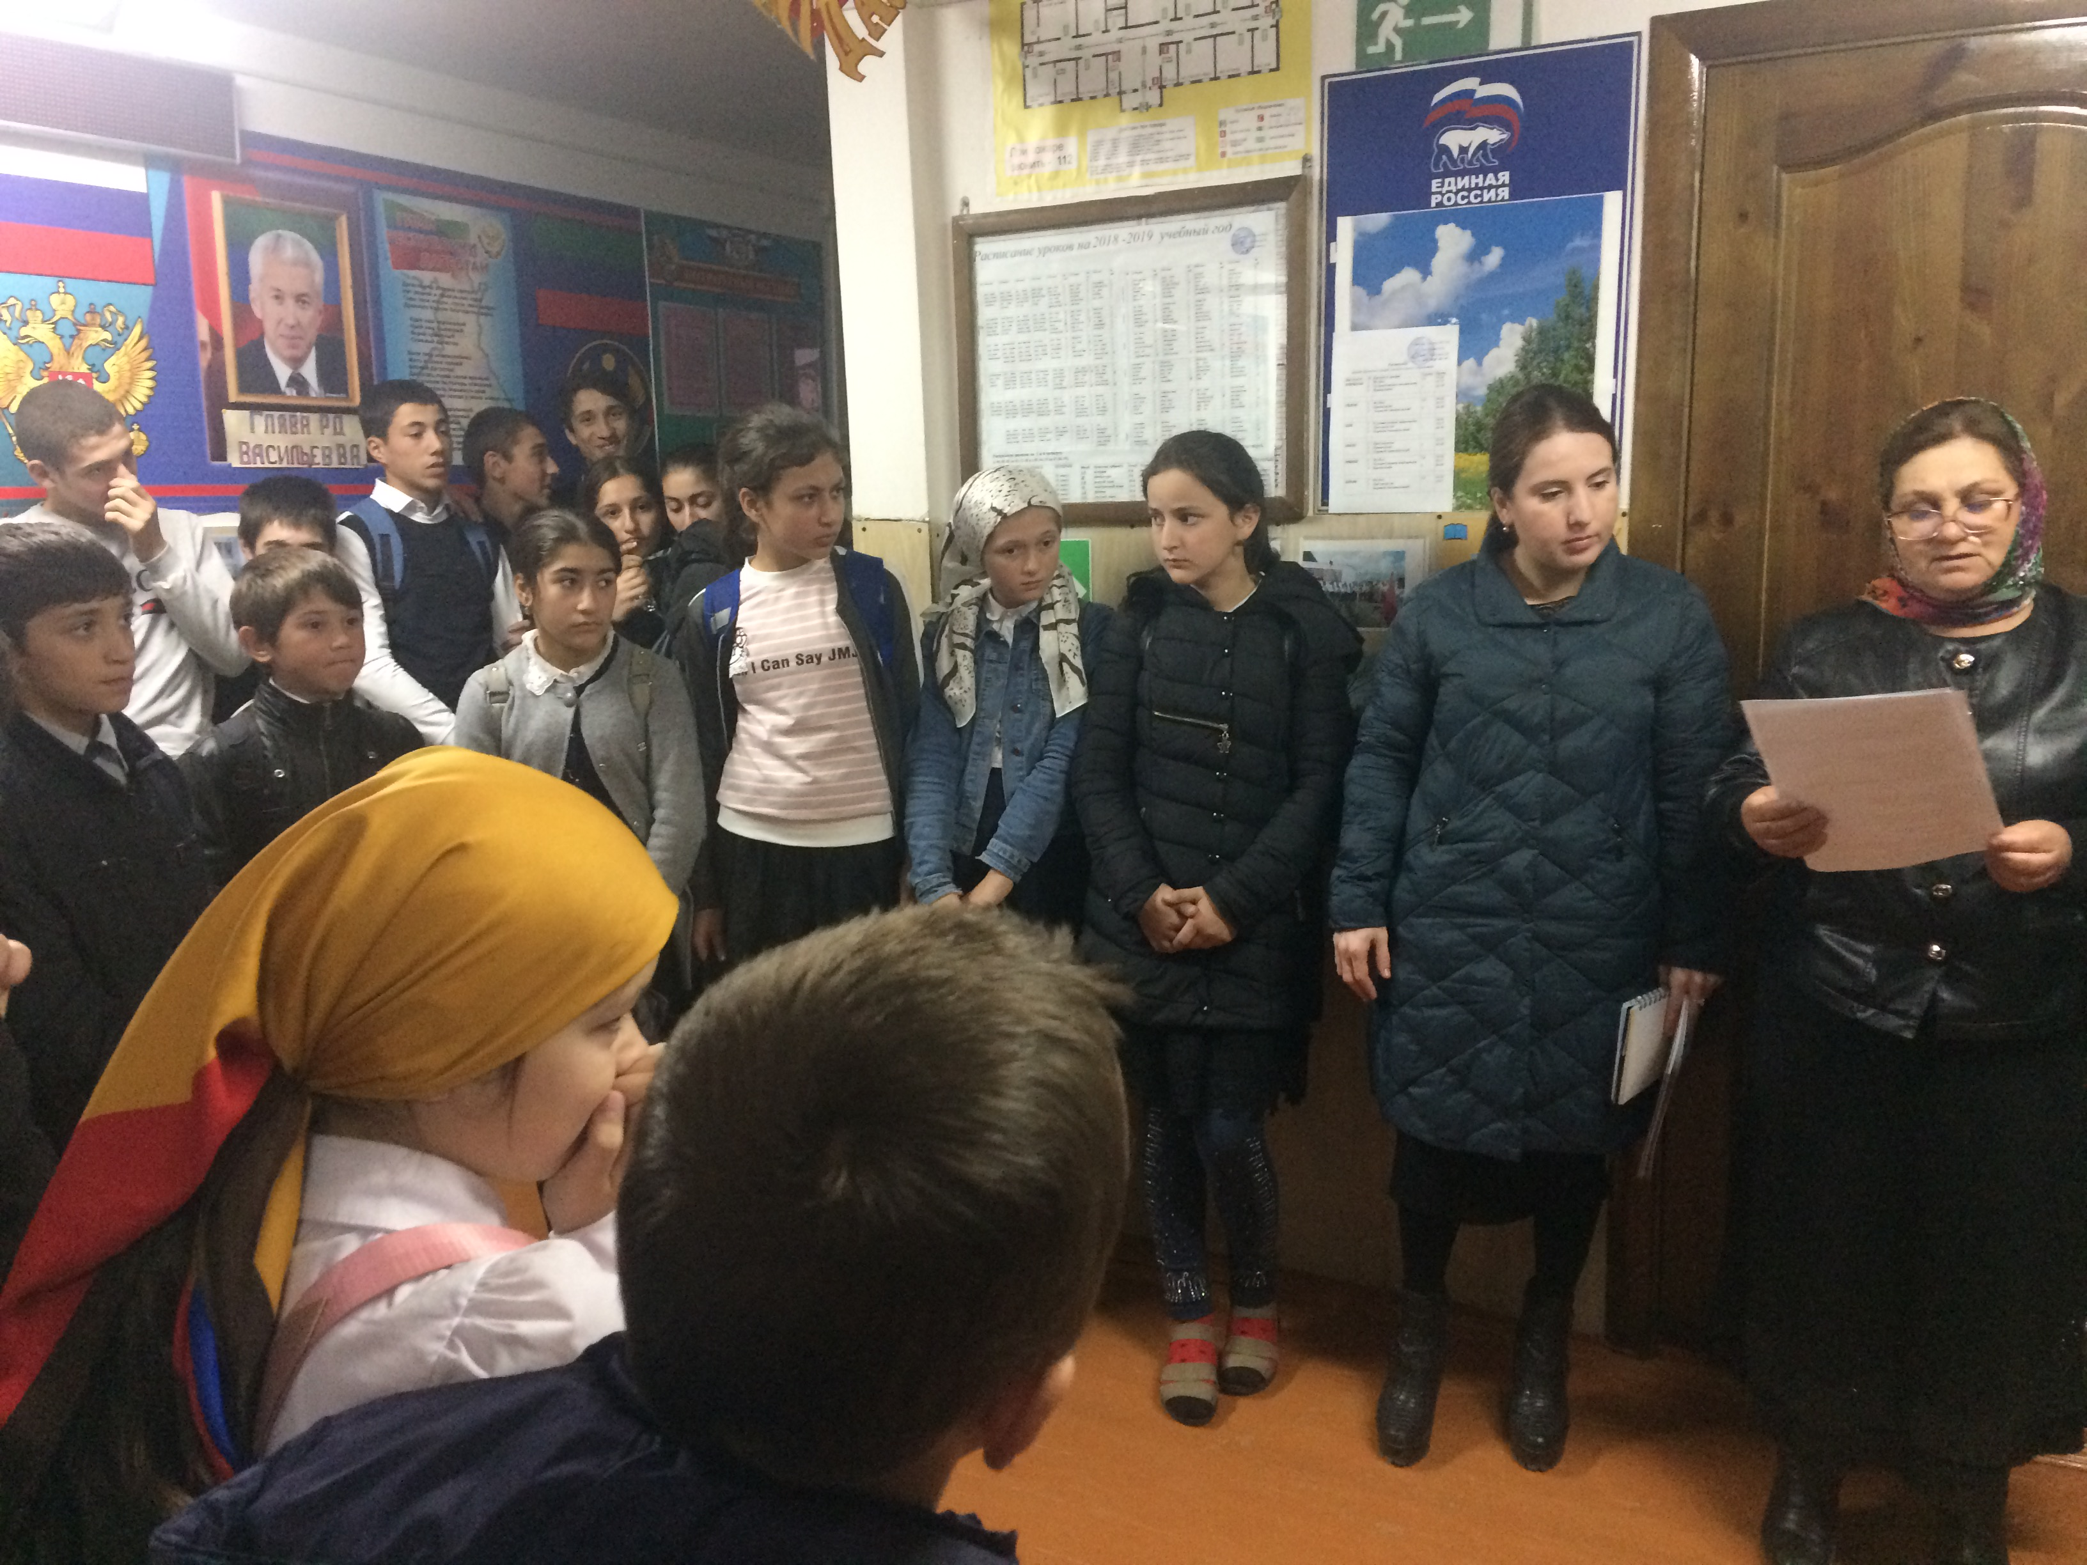

Концерт ко Дню учителя « С любовью к Вам, Учителя!»

5 октября 2018г. в ГКОУ РД «Караузекская СОШ» была проведена торжественная линейка,
посвященная празднику «День учителя».
На линейке присутствовали гости, учащиеся к учителя. Учащиеся подготовили небольшой концерт для преподавателей, также выступили с поздравительной речью общественность села.
В этот же день состоялся семинар учителей ОБЖ и физической культуры. Присутствовали
около 50 человек. Они посетили открытые уроки и в целом остались довольными.
После семинара был организован торжественный обед.
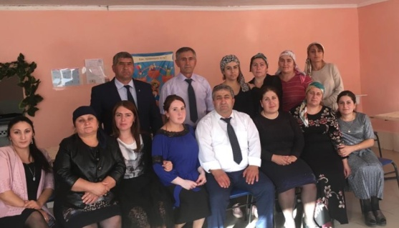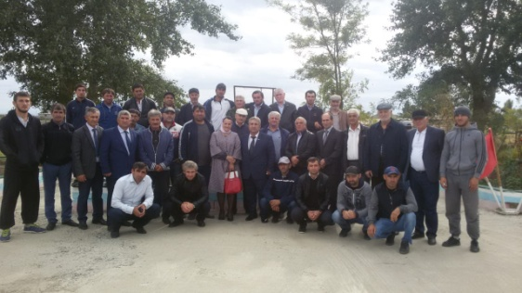

Праздник «Золотая осень».
С 18 по 26 октября 2018 года в ГКОУ РД “Караузекская СОШ” в рамках праздника “Золотая осень” состоялись следующие конкурсы:
-Осенний костюм
- Осенние блюда
-Сочинение об осени
-Рисунок об осени
-Осенние поделки
-Стихи об осени.
Конкурсы прошли очень весело и интересно. Ребята продемонстрировали свои осенние наряды, читали стихи об осени, приготовили блюда и подготовили оригинальные поделки.
Жюри конкурса определили победителей.
Сочинение: 1 место – 3; 5; 10 классы
Осенние поделки: начальные классы - 1 место - 4 класс ; среди 5-8 классов 1 место - занял 7 класс.
Осенние рисунки: 1 место – 2; 4; 8; 10 классы
Осенние блюда: 1 место – 2-5; 8; 10 классы
Костюмы: 1 место – 2-4; 6; 8; 10 классы
Стихи об осени: 1 место – 2; 5; 10 классы
Победителям были вручены грамоты.
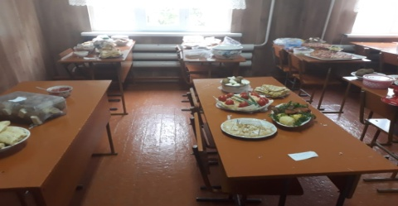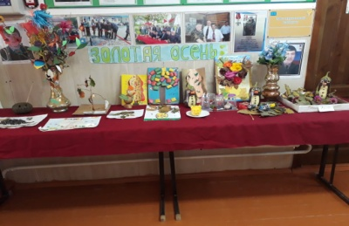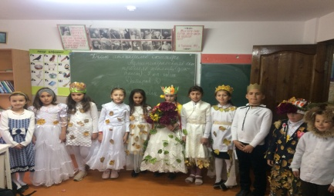
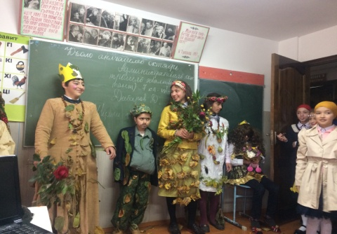

Футбольная встреча, посвященная Международному дню ООН
11 октября 2018г. была проведена футбольная встреча между командами «Динамо» составленная из учащихся 10 класса и «Юность» составленная из учащихся 6-8 классов. Это футбольная встреча была посвящена Международному дню ООН.
Два тайма между этими командами шла упорная борьба за победу. Но молодежная сборная, которая готовилась к первенству ТУО, была подготовлена лучше и обыграла учащихся 10 класса со счетом 5:1.
Отличились: с команды «Юность» - Исаев Гаджимурад (2), Нажмудинов Махач (2), Магомедов Али (1), а с команды «Динамо» - Магомедов Рамазан (1). Игра была напряженная, захватывающая и интересная. Футбол был организован под руководством зам.директора по ВР Нажмудиновой З.А. и учителем физкультуры Нажмудинова К.И.

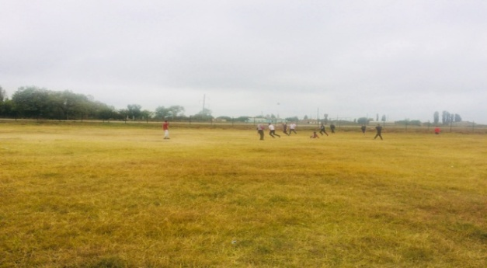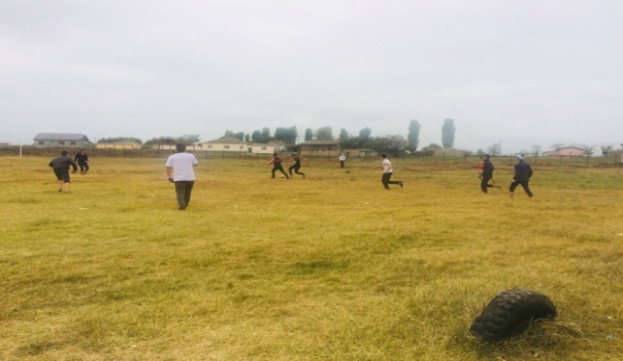
Учение по пожарной безопасности»
23 октября 2018г. в ГКОУ «Караузекская СОШ» вместе с администрацией школы, инспектором ПДН ОМВД РФ по Бабаюртовскому району капитаном полиции Ибрагимовым А.И. и старшим УУП ОМВД РФ по Бабаюртовскому району майором полиции Тажудиновым А.И. было проведено учение по пожарной безопасности. Затем состоялось обсуждение об итогах учения с пед. коллективом.
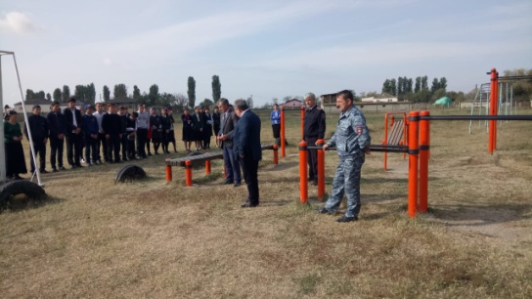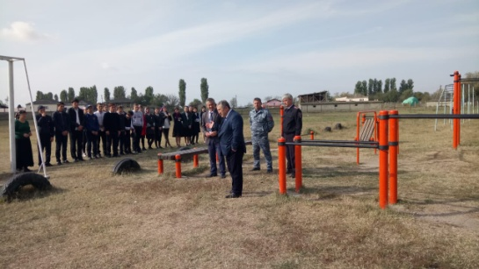
Линейка, посвященная 1-й четверти
30.10.2018г. в ГКОУ РД «Караузекская СОШ» была проведена линейка, посвященная к концу 1-й четверти. На линейке присутствовали Зам.директора, учителя и учащиеся.
Зам. директора по ВР Нажмудинова З.А. выступила с поздравительной речью и поблагодарила учащихся за активное участие в мероприятиях и в конкурсах.
Зам. директора по УВР Магомедова Р.А. наградила учащихся грамотами за отличные успехи в учебе и занявших призовые места в конкурсе «Золотая осень». А также зачитала имена отличников за 1 четверть.
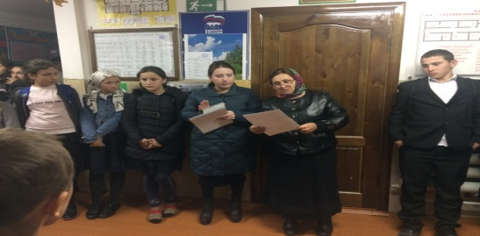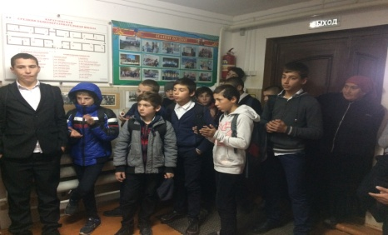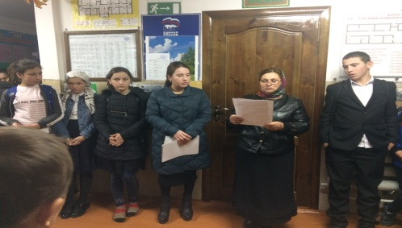
Электронная почта редактора газеты - NAZHMUDINOVA2018@BK.RU
Главный редактор: Зам. директора по ВР Нажмудинова З.А.

